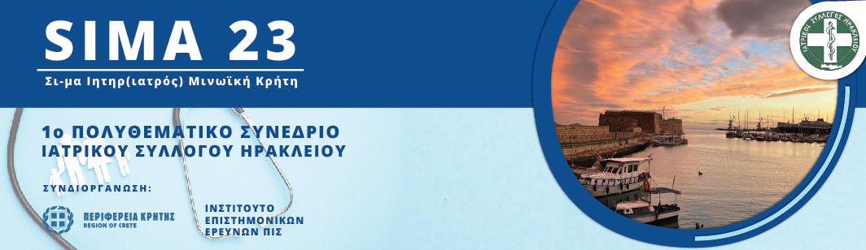

ΣΙΜΑ 2023

1ο Πολυθεματικό Συνέδριο του Ιατρικού Συλλόγου Ηρακλείου

Υποβολή Περιλήψεων Ελεύθερων Ανακοινώσεων
Οι ελεύθερες ανακοινώσεις του Συνεδρίου θα είναι προφορικές (oral presentations) ή σε ψηφιακή μορφή poster (e-poster). Για την υποβολή περιλήψεων προς αξιολόγηση, παρακαλείσθε όπως ακολουθήσετε πιστά τις παρακάτω οδηγίες:
- Ο τίτλος της εργασίας να είναι γραμμένος µε κεφαλαία στοιχεία.
- Τα ονόματα των συγγραφέων γράφονται με πεζά, πρώτα το επώνυμο και στη συνέχεια το αρχικό του μικρού ονόματος.
- Το Ίδρυμα από το οποίο προέρχεται η εργασία γράφεται στην ονομαστική µε πεζά γράμματα.
- Το κείμενο της περίληψης συντάσσεται σε αρχείο word με γραμματοσειρά Times New Roman 11.
- Ανώτατο όριο έκτασης είναι οι 500 λέξεις.
- Η περίληψη πρέπει να έχει την εξής δομή: Εισαγωγή, Σκοπός, Υλικό και Μέθοδοι, Αποτελέσματα, Συμπεράσματα.
- Υπογραμμίζεται το όνομα του Ομιλητή που θα πραγματοποιήσει την παρουσίαση.

Επισημαίνονται επίσης τα εξής:
- Εργασία που δεν τηρεί όλες τις παραπάνω προϋποθέσεις δεν γίνεται δεκτή.
- Η Οργανωτική Επιτροπή διατηρεί το δικαίωμα να ζητήσει περισσότερες πληροφορίες για τα δεδομένα των εργασιών που υποβάλλονται.
- Όλη η αλληλογραφία για την αποδοχή των εργασιών και τον τρόπο ανακοίνωσης θα γίνει ΜΟΝΟ ηλεκτρονικά.
- Ο Επιστημονικά Υπεύθυνος κάθε εργασίας θα πρέπει να φροντίσει για την λεπτομερή συμπλήρωση των στοιχείων επικοινωνίας του (κινητό τηλέφωνο, ίδρυμα, ιδιότητα, ηλεκτρονική διεύθυνση), ώστε να µην υπάρξει πρόβλημα στην ηλεκτρονική αλληλογραφία, για ενημέρωσή του, περί αποδοχής της εργασίας.
Ο ένας τουλάχιστον εκ της συγγραφικής ομάδας θα πρέπει να έχει κάνει εγγραφή στο Συνέδριο για την παρουσίαση της εργασίας.

Η προθεσμία υποβολής των εργασιών λήγει την
30η Σεπτεμβρίου 2023

Ο Πρόεδρος Ο Γεν.Γραμματέας
Αλέξανδρος Π. Πατριανάκος Νικόλαος Εμμ. Λαθουράκης

